垂径定理—巩固练习（基础）
【巩固练习】
一、选择题
1.下列结论正确的是（ ）
A．经过圆心的直线是圆的对称轴 B．直径是圆的对称轴
C．与圆相交的直线是圆的对称轴 D．与直径相交的直线是圆的对称轴
2．下列命题中错误的有( )．
(1)弦的垂直平分线经过圆心 (2)平分弦的直径垂直于弦
(3)梯形的对角线互相平分 (4)圆的对称轴是直径
A．1个 B．2个 C．3个 D．4个
3．如图所示，AB是⊙O的直径，CD是⊙O的弦，AB⊥CD于E，则图中不大于半圆的相等弧有( )．
A．l对 B．2对 C．3对 D．4对

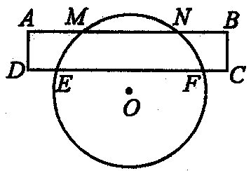
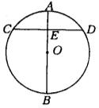
第3题 第5题
4．（2016•桐城市模拟）一根水平放置的圆柱形输水管道横截面如图所示，其中有水部分水面宽0.8米，最深处水深0.2米，则此输水管道的直径是（ ）
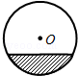
A．0.5 B．1 C．2 D．4

5．如图所示，矩形ABCD与⊙O相交于M、N、F、E，若AM=2，DE=1，EF=8，则MN的长为（ ）
A．2 B．4 C．6 D．8
6．已知⊙O的直径AB=12cm，P为OB中点，过P作弦CD与AB相交成30°角，则弦CD的长为（ ）．
A．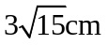 B．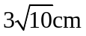 C．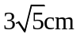 D．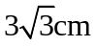

二、填空题
7．垂直于弦的直径的性质定理是____________________________________________．
8．（2016•安顺）如图，AB是⊙O的直径，弦CD⊥AB于点E，若AB=8，CD=6，则BE= ．
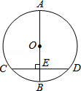
9．圆的半径为5cm，圆心到弦AB的距离为4cm，则AB=______cm．
10．如图，CD为⊙O的直径，AB⊥CD于E，DE=8cm，CE=2cm，则AB=______cm．
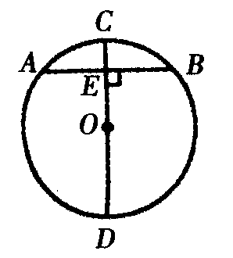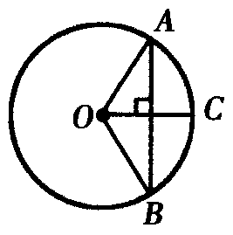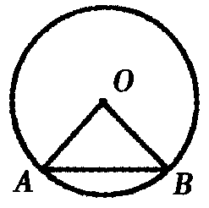
10题图 11题图 12题图
11．如图，⊙O的半径OC为6cm，弦AB垂直平分OC，则AB=______cm，∠AOB=______°．

12．如图，AB为⊙O的弦，∠AOB=90°，AB=a，则OA=______，O点到AB的距离=______．

三、解答题
13．如图，有一座拱桥是圆弧形，它的跨度为60米，拱高18米，当洪水泛滥到跨度只有30米时，要采取紧急措施，若拱顶离水面只有4米，即PN=4米时是否要采取紧急措施?
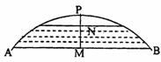

14. 如图所示，AB是⊙O的直径，弦CD⊥AB于点P，CD＝10cm，AP:PB＝1:5，求⊙O半径．
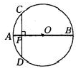

15．（2015•绵阳模拟）如图，已知圆O的直径AB垂直于弦CD于点E，连接CO并延长交AD于点F，且CF⊥AD．
（1）请证明：E是OB的中点；
（2）若AB=8，求CD的长．
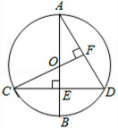

【答案与解析】
一、选择题
1.【答案】A；
【解析】图形的对称轴是直线，圆的对称轴是过圆心的直线，或直径所在的直线.
2.【答案】C；
【解析】(1)正确；
（2）“平分弦（该弦不是直径）的直径垂直于弦”才是正确的，所以（2）不正确；
（3）对角线互相平分就是平行四边形，而不是梯形了，所以（3）不正确；
（4）圆的对称轴是直径所在的直线，所以（4）不正确．故选C.
3.【答案】C；
【解析】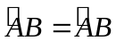；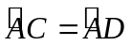；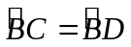.
4.【答案】B.
【解析】设半径为r，过O作OE⊥AB交AB于点D，连接OA、OB，
则AD=AB=×0.8=0.4米，
设OA=r，则OD=r﹣DE=r﹣0.2，
在Rt△OAD中，
OA²=AD²+OD²，即r²=0.4²+（r﹣0.2）²，解得r=0.5米，
故此输水管道的直径=2r=2×0.5=1米．
故选B．
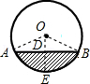
5.【答案】C；
【解析】过O作OH⊥CD并延长，交AB于P，易得DH=5，而AM=2，∴MP=3，MN=2MP=2×3=6.
6.【答案】A；
【解析】作OH⊥CD于H，连接OD,则OH=, OD=6,可求DH=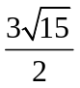,CD=2DH=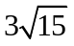.
二、填空题
7．【答案】垂直于弦的直径平分弦，并且平分弦所对的两条弧．
8.【答案】4﹣．
【解析】如图，连接OC．
∵弦CD⊥AB于点E，CD=6，
∴CE=ED=CD=3．
∵在Rt△OEC中，∠OEC=90°，CE=3，OC=4，
∴OE==，
∴BE=OB﹣OE=4﹣．
故答案为4﹣．
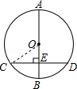

9．【答案】6；
10．【答案】8；
11．【答案】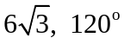；
12．【答案】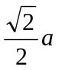，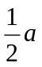 ；
三、解答题
13.【答案与解析】
设圆弧所在圆的半径为R，则R²-(R-18)²=30²， ∴R=34
当拱顶高水面4米时，有，
∴不用采取紧急措施.
14.【答案与解析】
连结OC．设AP＝k，PB＝5k，
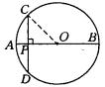
∵ AB为⊙O直径，
∴ 半径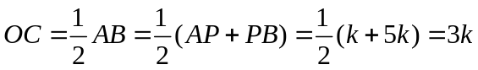．
且OP＝OA－PA＝3k－k＝2k．
∵ AB⊥CD于P，
∴ CP＝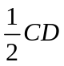＝5．
在Rt△COP中用勾股定理，有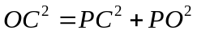，
∴ 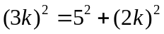．
即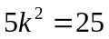，∴ 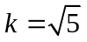(取正根)，
∴ 半径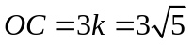(cm)．

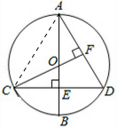
15.【答案与解析】
（1）证明：连接AC，如图
∵直径AB垂直于弦CD于点E，
∴，
∴AC=AD，
∵过圆心O的线CF⊥AD，
∴AF=DF，即CF是AD的中垂线，
∴AC=CD，
∴AC=AD=CD．
即：△ACD是等边三角形，
∴∠FCD=30°，
在Rt△COE中，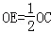，
∴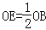，
∴点E为OB的中点；

（2）解：在Rt△OCE中，AB=8，
∴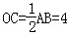，
又∵BE=OE，
∴OE=2，
∴，
∴．

